附件1


登录操作说明

青海大学校园门户

掌上青大

教务系统

一、校园门户（一站式服务大厅）登录操作步骤
1．登录地址 https://mh.qhu.edu.cn，（或者登录青海大学官网，选择左下角“校内门户”），请使用IE10及以上、谷歌、360浏览器（极速模式）；
2．账号密码 登录界面如下图所示，用户名为工号/学号，密码与上网密码一致（新用户激活后绑定手机，设定符合规则新密码）；
注意：一站式服务大厅、OA、vpn、上网密码均为此密码（修改后密码为8~12位之间大小写字母加数字）；
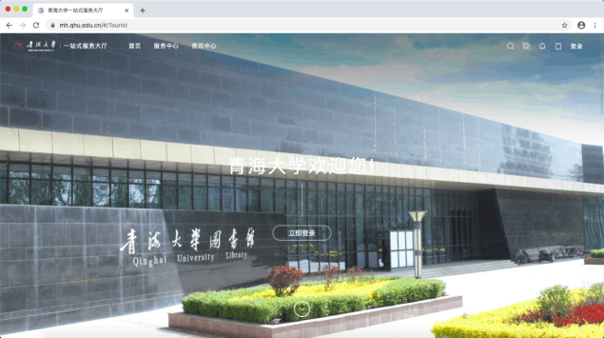
3．PC端登录方式
1）账号登录；
2）App扫码登录；
3）微信登录；
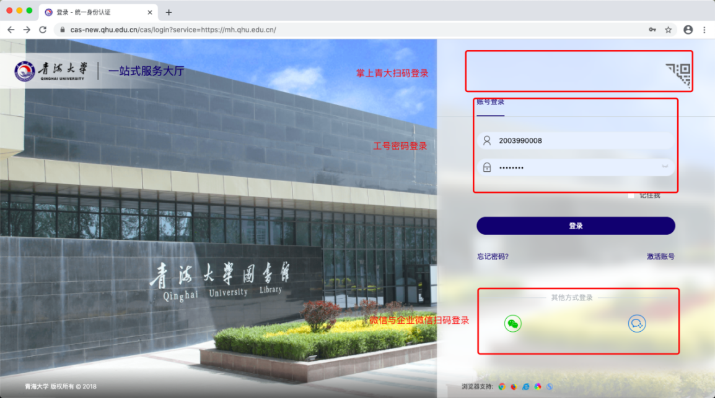

二、掌上青大安装操作步骤
1）掌上青大APP安装（支持安卓、ios）
A.登录一站式服务大厅PC端，右上角选择相应app二维码，使用手机浏览器扫码二维码进行下载安装，如下图所示：
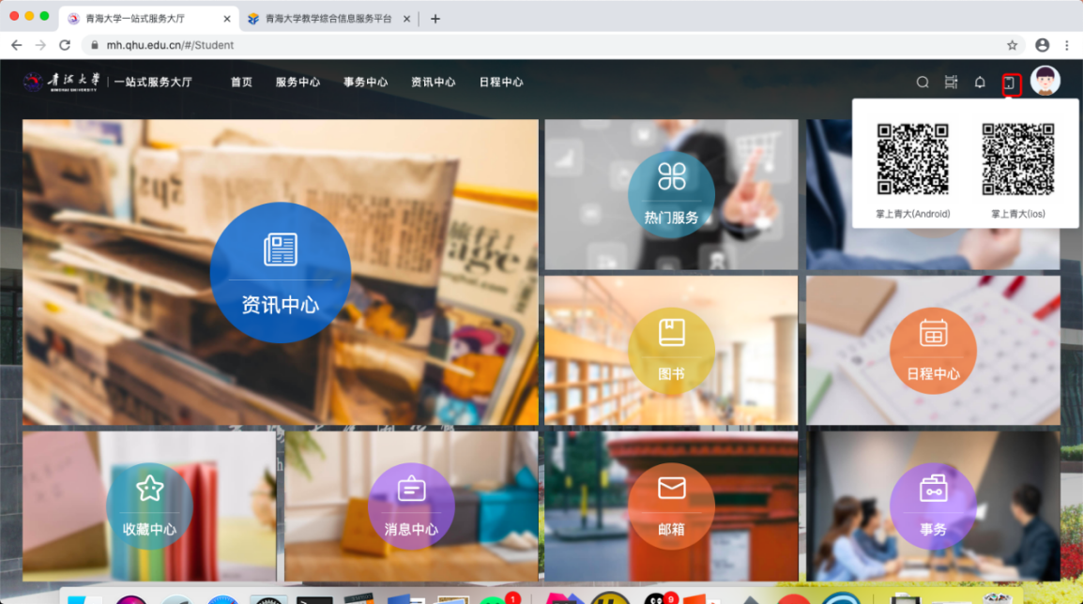

B.苹果手机也可在App Store搜索“掌上青大”，下载安装App，如下图所示：
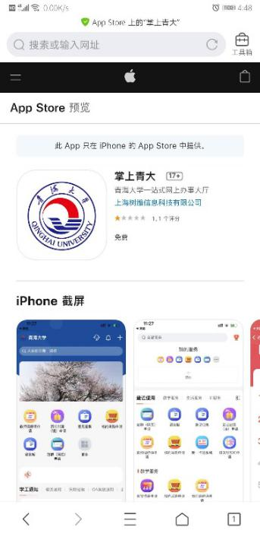

2）微信小程序访问
在微信搜索框内搜索“掌上青大”，选择掌上青大小程序，可以选择右上角添加到我的小程序或者添加到桌面，便于以后使用；

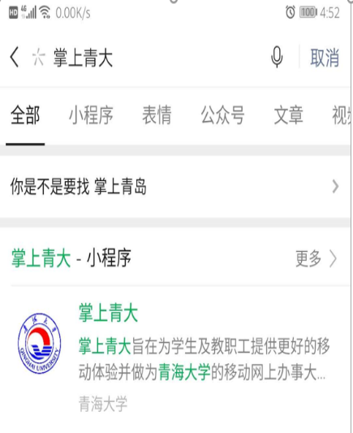
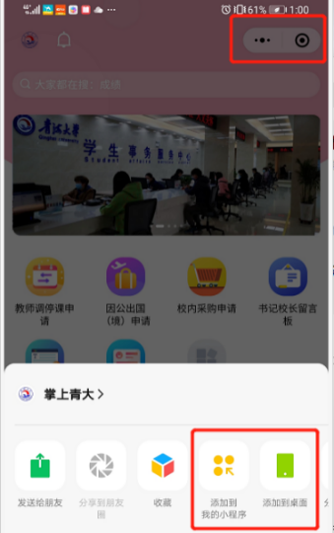

3）微信公众号访问
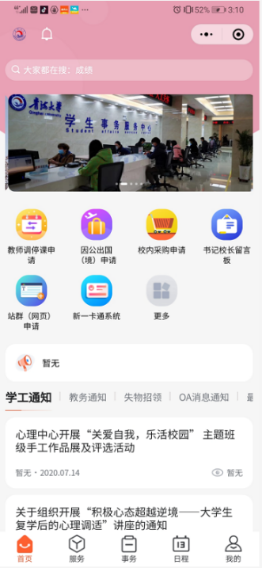
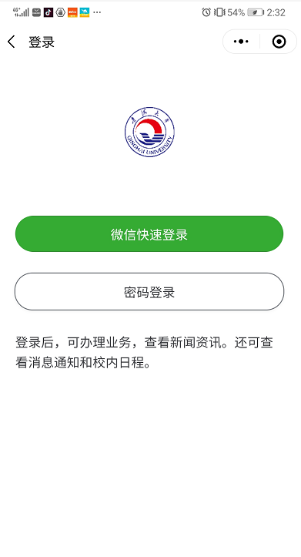
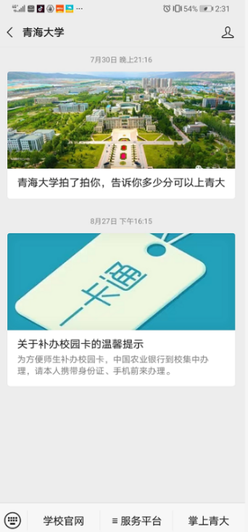
在微信公众号内搜索“青海大学”并关注，选择掌上青大，如下图所示：
4）加入青海大学企业微信访问：

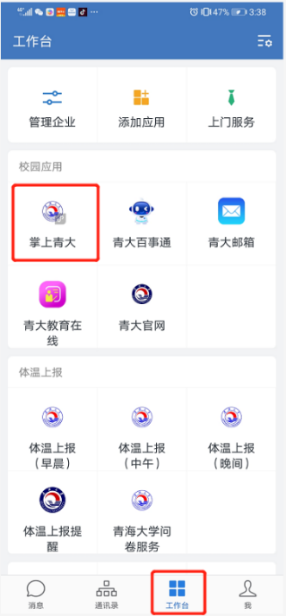

序号 | 功能 | 描 述
1 | 单点登录 | 实现统一身份认证，单点登录即可访问流程、已集成的所有业务系统。
2 | 服务中心 | 基于面向服务的思想，将流程、已集成的各业务系统及提取出的主要功能按角色或其他方式分类展现在服务中心，向师生提供各种网上自助服务，实现与师生日常的教学、科研、生活等有关的信息查询、在线服务、订阅等，同时还包含了应用管理功能。
3 | 事务中心 | 用户具体待办事项、申请流程等详细信息及处理界面。
4 | 资讯中心 | 资讯中心是师生通过门户获取校内信息的主要渠道。包括：学工通知、教务通知、失物招领、OA通知、最新视频等。
5 | 日程管理 | 日历主要帮助用户安排和提醒相关工作事项，用户可订阅公共日历并设置提醒
6 | 风格定制 | 通过风格定制可以更换皮肤；根据展示模块，可以个性化定制自己需要的桌面，显示需要的模块，更具需要改变模块显示顺序。
7 | 消息中心 | 消息中心集中显示和用户相关的各个业务系统发送的消息提醒和待办事宜；支持提供多样化的消息发送方式，包括短信、邮件等。
8 | 个人中心 | 提供个性化的事务助理服务，包括账号信息、安全设置、权限待办等。

校外网登陆方式
登陆青海大学主页（https://www.qhu.edu.cn/），找到vpn，可使用VPN登陆。


联系电话：5311466（内线1466） 5361410（内线2410）

三、教务系统登录操作步骤

